Elektrische rijder krijgt ruim € 4 per 100 km toe; benzinerijder betaalt de hoofdprijs
Amsterdam, 1 mei 2026 – De verschillen tussen benzinerijden en elektrisch rijden zijn deze week uitzonderlijk groot. Terwijl de benzineprijs een nieuwe recordhoogte van € 2,60 per liter heeft bereikt, noteert de dynamische stroomprijs vandaag met -€ 0,4996 per kilowattuur bijna het laagste niveau ooit. Waar de benzinerijder de hoofdprijs betaalt, krijgt de elektrische rijder vanmiddag zelfs geld toe bij een laadbeurt. Dat blijkt uit een analyse van vergelijkingswebsite Overstappen.nl.

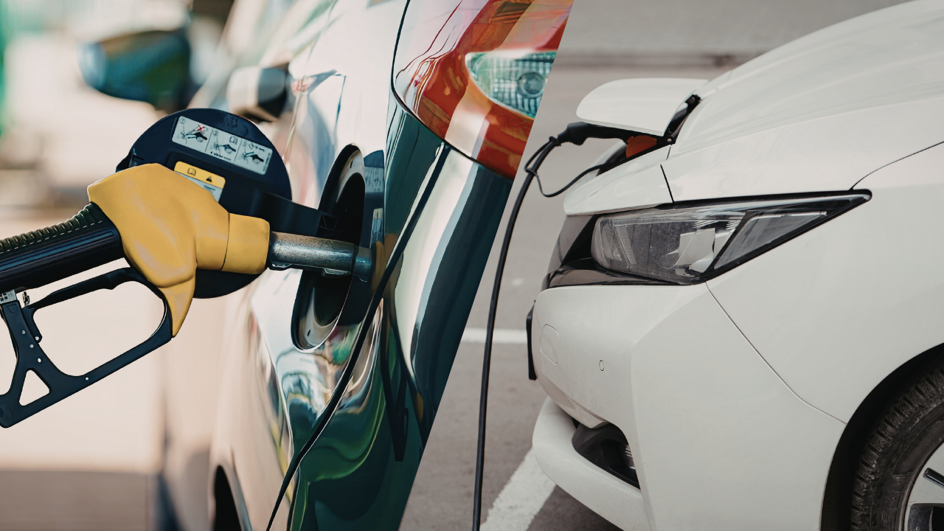

Elektrische rijders profiteren van negatieve stroomprijzen
Om 13:30 uur bedraagt de marktprijs voor stroom -€ 0,4996 per kWh (exclusief btw). Het is voor het eerst in drie jaar dat de prijs zo laag is. Alleen op 2 juli 2023 lag de marktprijs nog iets lager, met destijds -€ 0,5000 per kWh.
Elektrische autobezitters met een dynamisch contract en een eigen laadpaal zijn spekkoper als ze hun auto vandaag tussen 11:30 en 15:00 opladen. Zij krijgen met een gemiddelde negatieve marktprijs van -€ 0,3886 per kWh (exclusief btw) zelfs geld toe.
Na verrekening van de inkoopvergoeding, btw en energiebelasting komt dit neer op een opbrengst van € 0,25364 per kWh. Wie zijn auto oplaadt in deze periode kan daarmee tot € 9,75 per kWh verdienen, afhankelijk van het type laadpaal dat ze thuis hebben staan. Gemiddeld verbruikt een elektrische auto 17 kWh per 100 kilometer. Hiermee bedragen de opbrengsten voor dit ritje in totaal € 4,30.
Verschil van ruim € 22 in kosten tussen elektrische rijders en benzinerijders
De gemiddelde landelijke adviesprijs voor een liter Euro95 (E10) bedraagt deze week € 2,60. Bij een verbruik van 7 liter per 100 kilometer komt dit neer op een kostenpost van ongeveer € 18,20 per 100 kilometer.
De uitschieter op de stroommarkt zorgt dus voor een opvallende tweedeling bij weggebruikers. Waar automobilisten aan de pomp historisch hoge bedragen afrekenen, worden bezitters van een elektrische auto met een dynamisch contract vandaag juist betaald om te laden. Tenminste, als zij bij hun eigen laadpaal aan huis laden.
Omgerekend naar een standaardafstand van 100 kilometer gaat een elektrische rijder er ruim € 22,- per 100 kilometer op vooruit.
Rick Boenink licht toe:
“Terwijl de benzineprijzen door aanhoudende internationale onrust naar pijnlijke hoogtes stijgen, zien we aan de andere kant dat de dynamische stroomprijzen soms bijna historisch laag zijn. Het contrast kan niet groter; wie slim laadt op de juiste uren, rijdt momenteel voor een fractie van de prijs van een benzineauto.”

About: Overstappen.nl
Overstappen.nl is een online vergelijkingssite die consumenten helpt bij het vinden van de beste deals op het gebied van o.a. energie, verzekeringen en telecom. Wij streven ernaar om consumenten inzicht te geven in hun uitgaven, zodat zij weloverwogen keuzes kunnen maken en geld kunnen besparen. We hebben gebruiksvriendelijke vergelijkingstools ontwikkeld die consumenten de mogelijkheid bieden om snel en gemakkelijk aanbieders te vergelijken en over te stappen naar betere opties.<br />
<br />
Sinds onze oprichting in 2012 hebben we al meer dan een miljoen consumenten geholpen aanzienlijke besparingen te realiseren via onze efficiënte en effectieve vergelijkingsdiensten.

Newsroom
View the full press release including more media in our Newsroom.
View the full press release
View all previous press releases

